**Аналіз існуючих мультагентних систем безпілотних літальних апаратів**

Безпілотний літальний апарат - літальний апарат, який призначений для польоту без екіпажу. Сам по собі БПЛА - лише частина складного багатофункціонального комплексу. Як правило, основне завдання, що покладається на комплекси БПЛА, - проведення розвідки важкодоступних районів, в яких отримання інформації звичайними засобами, включаючи авіарозвідку, ускладнене або ж наражає на небезпеку здоров'я і навіть життя людей. Крім військового використання, застосування комплексів БПЛА відкриває можливість оперативного і недорогого способу обстеження важкодоступних ділянок місцевості, періодичного спостереження заданих районів, цифрового фотографування для використання в геодезичних роботах і у випадках надзвичайних ситуацій. Отримана бортовими засобами моніторингу інформація повинна в режимі реального часу передаватися на пункт управління для обробки і прийняття адекватних рішень. В даний час найбільшого поширення набули тактичні комплекси мікро і міні-БПЛА. У зв'язку з більшою злітною масою міні-БПЛА їх корисне навантаження за своїм функціональним складом найбільш повно представляє склад бортового обладнання, яке відповідає сучасним вимогам до багатофункціонального розвідувальному БПЛА.

Для забезпечення завдань спостереження поверхні в реальному масштабі часу в процесі польоту і цифрового фотографування вибраних ділянок місцевості, включаючи важкодоступні ділянки, а також визначення координат досліджуваних ділянок місцевості корисне навантаження БЛА повинна містити в своєму складі:

* Пристрої отримання зображень;
* Супутникову навігаційну систему (ГЛОНАСС / GPS);
* Пристрої радіолінії видовий і телеметричної інформації;
* Пристрої командно-навігаційної радіолінії з антенно-фідерних пристроїв;
* Пристрій обміну командної інформацією;
* Пристрій інформаційного обміну;
* Бортова цифрова обчислювальна машина (БЦВМ);
* Пристрій збереження зображень.

Керування такими апаратами може здійснюватися декількома шляхами:

* безпілотні некеровані;
* безпілотні автоматичні;
* безпілотні дистанційно-пілотовані літальні апарати (ДПЛА).

Дистанційно-пілотовані, як можна здогадатися із назви, все ще передбачають участь людини в процесі керування – просто в даному випадку, пілот знаходиться не безпосередньо в апараті, а у віддаленому місці і з використанням допоміжних засобів передає команди БПЛА. Безпілотні некеровані та автоматичні, у свою чергу, передбачають використання програм для визначення шляху. Однак в той час, як некеровані слідують чітко визначеній програмі, автоматичні спроможні визначити маршрут самостійно. І саме використання автоматичних БПЛА передбачається мультиагентними системами.

Мультиагентна система – це система, утворена декількома взаємодіючими інтелектуальними агентами. Такі системи можуть бути використані для вирішення таких проблем, які важко або неможливо вирішити за допомогою лише одного агента. У випадку використання мультиагентних систем у зв’язку із БПЛА, їх можливості можна використати для розв’язку задач для роботи із місцевістю – аерофотозйомка, відстеження маршрутів тощо.

Дослідження в області мультиагентних систем пов'язані з ефективною координацією автономних агентів для виконання завдань, для того щоб досягнути високої продуктивності системи. Проблеми мультиагентної координації включають в себе відсутність єдиної точки управління, локальний вид кожного агента, які надає лише неповну інформацію, асинхронність зв'язку, динамічне середовище і невизначеності. Режими координації включають роботу в команді, де агенти співпрацюють і координуються для досягнення глобальної мети команди (рис.1), або випадки, при яких агенти є самостійні і прагнуть до досягнення індивідуальних цілей. Досить рідко може навіть моделюватися ситуація, коли агенти є противниками і намагаються виконувати свої індивідуальні цілі навіть при нанесенні збитків один одному. За останні 10 років дослідження охопили всі ці типи координації.

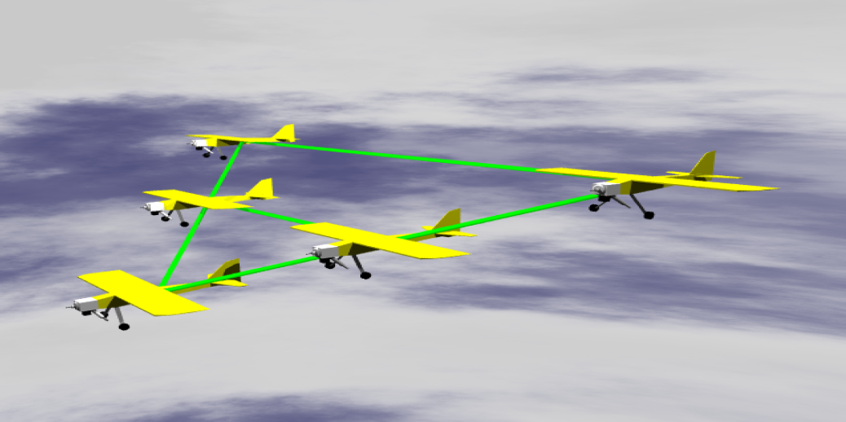

Рис.1 Координація БПЛА (досягнення спільної мети)

**Опис призначення мультиагентної системи, яка буде розроблятися**

Один із основних шляхів використання БПЛА спрямований на заміну звичайних літальних апаратів на безпілотні для моделювання певних ситуацій. За таким їх використанням стоїть декілька причин: по-перше, для використання реальних літальних апаратів необхідно досить велика кількість ресурсів, по-друге, при критичній ситуації втрата БПЛА не стане настільки значною, як би це було у разі втрати звичайного апарату. Крім того, використання пілотованих апаратів передбачає ризик для життя самого пілота, що стає неприпустимим фактором для моделювання.

Одним із таких завдань є задача моделювання повітряного руху. Як відомо, така задача є досить складною і відповідальною, оскільки при невірних розрахунках життя пасажирів може виявитися в небезпеці. І хоч подібні розрахунки можна здійснити і без використання БПЛА(рис.2), проте зі зростанням кількості мегаполісів та міст із аеропортами, кількість повітряних сполучень зростає, що, відповідно, призводить до ускладнення задачі.

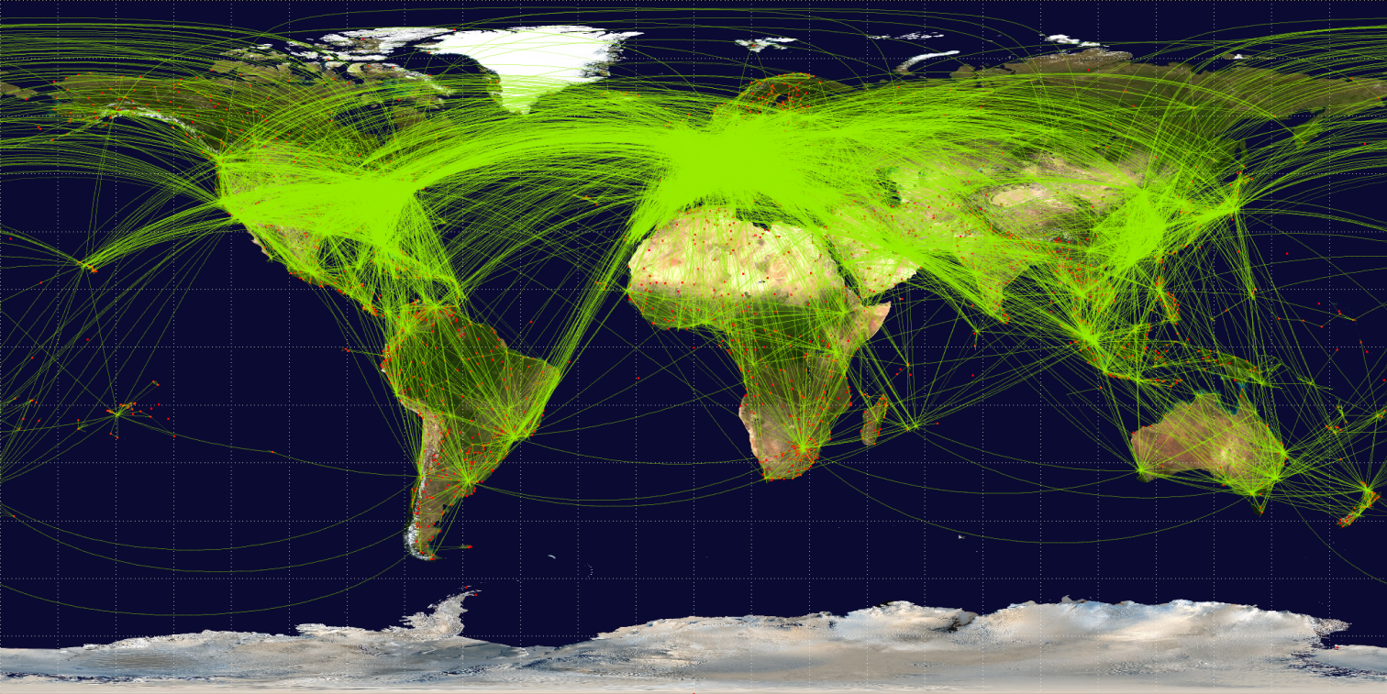

Рис.2. Карта повітряних сполучень

Завдання системи моделювання повітряного руху полягає в прокладанні найоптимальніших та безпечних повітряних шляхів. Такого роду систему було розроблено в Університеті Карнегі-Мелон, Пітсбург, США. Суть моделювання полягає в наступному: на певній місцевості з різних вихідних точок стартують БПЛА, які є частиною однієї мультиагентної системи; кожен з цих апаратів має свою точку призначення і маршрут, за яким він буде слідувати (рис.3).

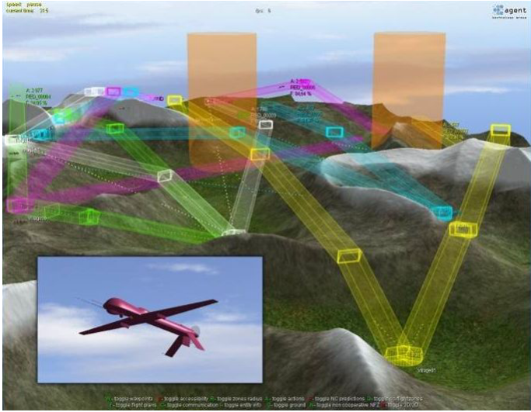

Рис.3. Розподілення маршрутів БПЛА

Через певні встановлені відрізки часу, кожен апарат аналізує своє положення відносно інших – така можливість передбачена тим фактом, що всі БПЛА – члени однієї системи і, відповідно, мають засоби для комунікації один між одним.

Така система дозволяє відслідковувати переміщення апаратів і, зрештою, аналізувати їх для визначення оптимального маршруту.

**Аргументований опис задач, які повинні вирішувати БПЛА**

1. Виліт БПЛА зі стартової точки до місця призначення за заданим маршрутом

Оскільки дана система моделює повітряний рух, БПЛА повинні виступати в ролі реальних об’єктів. Таким чином, як і реальні літаки, вони матимуть стартову і кінцеву точку, для прокладання маршруту між ними. При завершенні однієї ітерації аналізу, система може перейти до іншої, з відмінними вихідною і кінцевою точками.

2. Аналіз розміщення БПЛА відносно інших членів системи та коригування маршруту

Основне завдання даної системи – прокладання оптимальних та безпечних зв’язків – нікого не цікавить система моделювання повітряних катастроф. Саме тому, БПЛА повинні бути спроможні не лише аналізувати своє положення відносно інших апаратів, але й вміти змінити маршрут таким чином, щоб уникнути зіткнення. При цьому, зміна маршруту ніяк не повинна вплинути на розташування точки призначення.

3. Відслідковування маршруту та вибір зміна габаритів БПЛА

Дана система призначена для моделювання поведінки конкретного об’єкту (як то пасажирські чи транспортні авіалайнери). Це значить, що на вихідні дані аналізу повинні впливати характеристики самого модельованого об’єкту, а не моделі. Інакше кажучи, БПЛА повинні мати можливість реагувати не розміри моделі ( 0,5 – 10м), а об’єкту, що моделюється ( > 200м).

**Сценарій існування мультиагентної системи, яка розробляється**

На початку моделювання кожен із БПЛА вилітає із своєї початкової точки. Оскільки в них також закладені координати кінцевої точки, апарат прокладає умовний маршрут. При виявленні перешкоди цей маршрут коригується. Коли виявлено точку, після якої траєкторія не зазнаватиме значних змін, вона заноситься в пам’ять, для того щоб в подальшому цю траєкторію можливо було б відтворити (див. рис.3).

Подібним чином БПЛА рухаються далі в напрямку точки призначення. При виявленні іншого апарату, відбуваються чергові коригування до траєкторії. Завдяки такій взаємодії між апаратами мультиагентної системи, навіть сценарію зіткнення, вказаного на рис.4. можливо уникнути (за умови, що пропускна здатність буде достатньою).

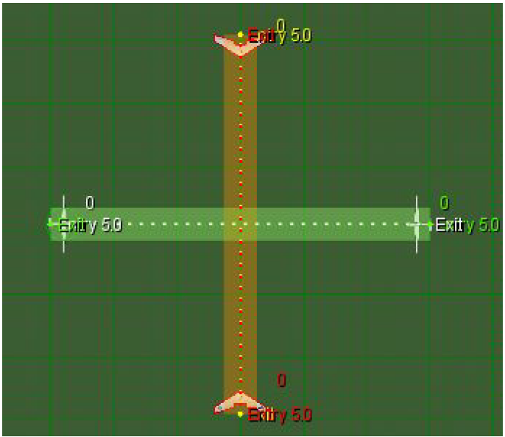

Рис.4. Сценарій зіткнення БПЛА

**Список використаної літератури**

1. Wikipedia, «Безпілотний літальний апарат» - <http://uk.wikipedia.org/wiki/Безпілотний_літальний_апарат>

2. «Системы управления БПЛА» - <http://www.ispl.ru/Sistemy_upravleniya-BLA.html>

3. Martin SELECK, Tom´aˇs MEISER: Integration of Autonomous UAVs into Multi-agent Simulation.